**TRAO GIẢI SẢN PHẨM HIỆU SUẤT NĂNG LƯỢNG CAO NHẤT NĂM 2020**

BNEWS Sự kiện nhằm tôn vinh các doanh nghiệp có sản phẩm ít tiêu hao năng lượng cung cấp cho thị trường Việt Nam, thúc đẩy sản xuất, nhập khẩu và tiêu dùng sản phẩm hiệu suất cao, thân thiện môi trường.

[[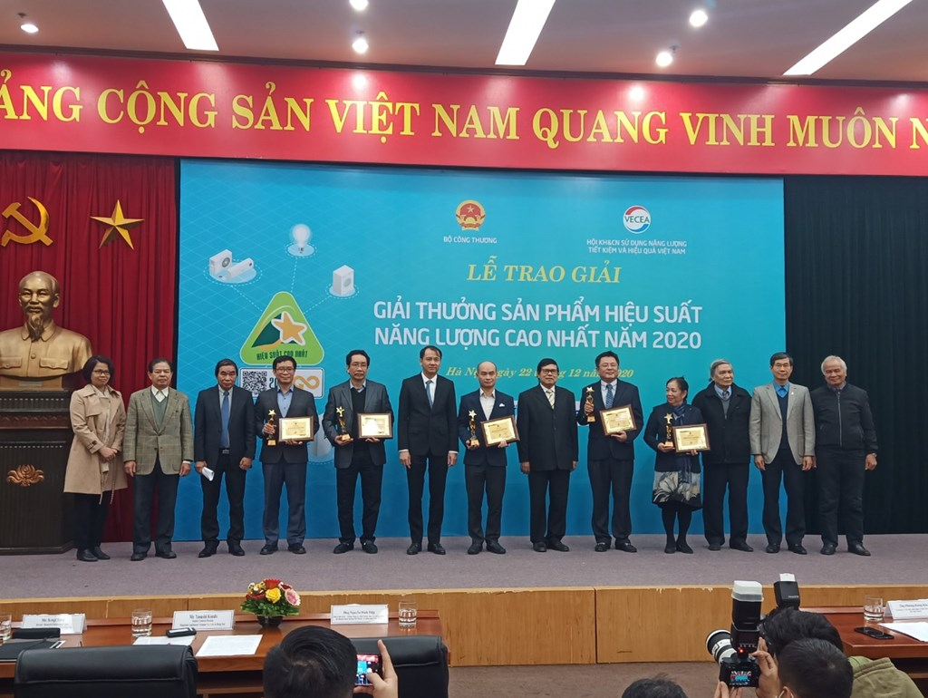](https://bnews.vn/trao-giai-san-pham-hieu-suat-nang-luong-cao-nhat-nam-2020/181564.html#modal-media-image-167206)*Bộ Công Thương trao giải thưởng sản phẩm hiệu suất năng lượng cao nhất năm 2020. Ảnh: Đức Dũng/BNEWS/TTXVN*](https://bnews.vn/trao-giai-san-pham-hieu-suat-nang-luong-cao-nhat-nam-2020/181564.html#modal-media-image-167206)

Sáng 22/12, [Bộ Công Thương](https://bnews.vn/tag/bo-cong-thuong/170873/1.html) phối hợp với Hội Khoa học công nghệ sử dụng năng lượng tiết kiệm và hiệu quả Việt Nam đã tổ chức trao giải thưởng sản phẩm hiệu suất năng lượng cao nhất năm 2020.

Sự kiện nhằm tôn vinh các doanh nghiệp có sản phẩm ít tiêu hao năng lượng cung cấp cho thị trường Việt Nam, thúc đẩy sản xuất, nhập khẩu và tiêu dùng sản phẩm hiệu suất cao, thân thiện môi trường.

Theo ông Phương Hoàng Kim, Vụ trưởng Vụ Tiết kiệm năng lượng và Phát triển bền vững Bộ Công Thương, chương trình này sẽ tạo động lực thúc đẩy cạnh tranh giữa các doanh nghiệp trong việc chuyển đổi công nghệ sản xuất, đưa ra thị trường các sản phẩm hiệu suất năng lượng ngày càng cao. Thông qua đó, mức tiêu chuẩn hiệu suất thực tế trên thị trường sẽ được xác lập liên tục theo thời gian thay vì sửa đổi tiêu chuẩn hiệu suất theo định kỳ 5 năm/lần do nhà nước thực hiện trước đây.

[[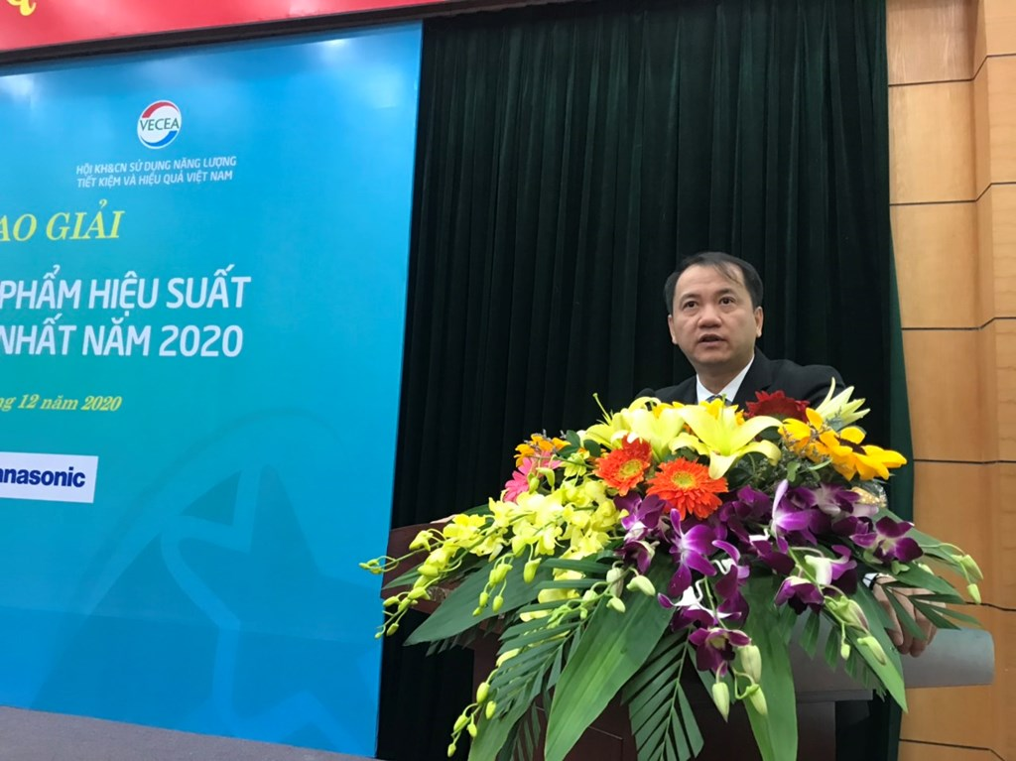](https://bnews.vn/trao-giai-san-pham-hieu-suat-nang-luong-cao-nhat-nam-2020/181564.html#modal-media-image-167209)*Ông Phương Hoàng Kim, Vụ trưởng Vụ Tiết kiệm năng lượng và Phát triển bền vững Bộ Công Thương. Ảnh: Đức Dũng/BNEWS/TTXVN*](https://bnews.vn/trao-giai-san-pham-hieu-suat-nang-luong-cao-nhat-nam-2020/181564.html#modal-media-image-167209)

Với mỗi sản phẩm, Bộ Công Thương sẽ cấp chứng nhận sản phẩm “Hiệu suất năng lượng cao nhất” và một mã QR để phân biệt với các sản phẩm tiết kiệm năng lượng thông thường trên thị trường. Nhãn "Hiệu suất năng lượng cao nhất" sẽ kèm theo mã QR được dán trên bề mặt sản phẩm giúp người tiêu dùng dễ dàng nhận diện, tra cứu thông tin bằng các thiết bị di động.

Để đạt giải thưởng sản phẩm hiệu suất năng lượng cao nhất, sản phẩm phải đạt hiệu suất năng lượng chiếm 50% số điểm. Ngoài ra là các tiêu chí về bảo vệ môi trường, phát triển bền vững, đề cao trách nhiệm xã hội của doanh nghiệp như: sử dụng các nguyên, nhiên liệu thân thiện môi trường, khả năng thu hồi, tái sử dụng, giảm thiểu chất thải trong quá trình hủy bỏ khi hết vòng đời sản phẩm.

Ông Đỗ Hữu Hào, Chủ tịch Hội Khoa học công nghệ sử dụng năng lượng tiết kiệm và hiệu quả Việt Nam cho hay, giải thưởng nhằm tôn vinh các doanh nghiệp đứng đầu có sản phẩm sử dụng năng lượng hiệu suất cao cung ứng cho thị trường Việt Nam; khuyến khích xu hướng tiêu dùng xanh, hướng tới sử dụng các sản phẩm ít tiêu hao năng lượng.

Các sản phẩm sử dụng năng lượng được chứng nhận “sản phẩm hiệu suất năng lượng cao nhất” bên cạnh đáp ứng các tiêu chí về hiệu suất, còn phải đạt tiêu chí về bảo vệ môi trường, phát triển bền vững.

Ban tổ chức đã nhận được hồ sơ của 184 sản phẩm, mỗi sản phẩm tương ứng với mã hiệu đăng ký của các doanh nghiệp tham gia dự thi. Qua sơ tuyển, xác minh và kiểm chứng thực tế tại doanh nghiệp, nhiều doanh nghiệp đã được kiểm chứng như: Công ty cổ phần bong đèn phích nước Rạng Đông, Công ty TNHH Panasonic Appliances Việt Nam, Công ty Daikin Air Conditionning Việt Nam…

Mặc dù đây là lần đầu tiên được tổ chức, nhưng giải thưởng đã thu hút sự tham gia của nhiều doanh nghiệp và các thương hiệu nổi tiếng trong sản xuất, nhập khẩu và phân phối thiết bị sử dụng năng lượng tại Việt Nam.

[[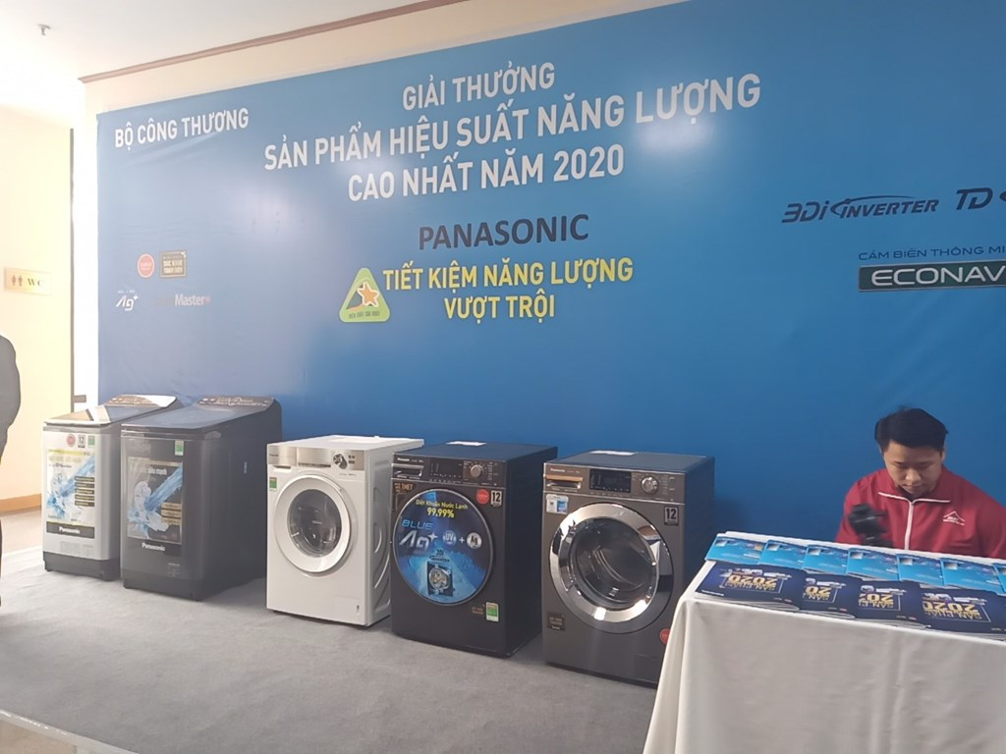](https://bnews.vn/trao-giai-san-pham-hieu-suat-nang-luong-cao-nhat-nam-2020/181564.html#modal-media-image-167208)*Sản phẩm máy giặt của Công ty TNHH Panasonic Appliances Việt Nam tại sự kiện trao giải thưởng. Ảnh: Đức Dũng/BNEWS/TTXVN*](https://bnews.vn/trao-giai-san-pham-hieu-suat-nang-luong-cao-nhat-nam-2020/181564.html#modal-media-image-167208)

Theo chia sẻ của ông Yasushi Kondo, Phó tổng giám đốc Công Ty TNHH Panasonic Appliances Việt Nam – đơn vị có sản phẩm máy giặt Panasonic được vinh danh là thương hiệu máy giặt hiệu suất năng lượng cao nhất, công ty đã ứng dụng công nghệ tiết kiệm năng lượng như inverter, econavi, cảm biến thông minh cho tủ lạnh và máy giặt tại Việt Nam, giúp tối ưu hóa tiêu thụ điện năng, giảm tiêu thụ điện.  
“Đây là giải thưởng cho những nỗ lực của chúng tôi trong nhiều năm qua, đồng thời là minh chứng cho hướng đi là sản xuất các sản phẩm tiết kiệm năng lượng, thân thiện với môi trường. Giải thưởng là động lực để Panasonic thực hiện các sáng kiến xa hơn liên quan đến hoạt động tiết kiệm năng lượng. Chúng tôi sẽ tiếp tục tạo ra những sản phẩm tốt hơn cho Việt Nam và người Việt Nam”, ông Yasushi Kondo nói.

[[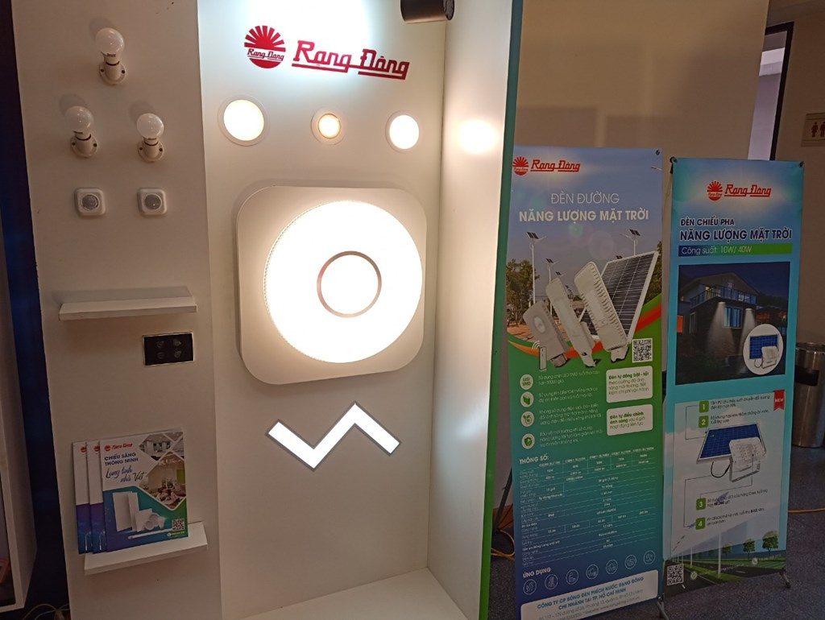](https://bnews.vn/trao-giai-san-pham-hieu-suat-nang-luong-cao-nhat-nam-2020/181564.html#modal-media-image-167207)*Sản phẩm của Công ty cổ phần bóng đèn phích nước Rạng Đông tại sự kiện trao giải thưởng. Ảnh: Đức Dũng/BNEWS/TTXVN*](https://bnews.vn/trao-giai-san-pham-hieu-suat-nang-luong-cao-nhat-nam-2020/181564.html#modal-media-image-167207)

Theo thông tin ghi nhận từ Bộ Công Thương, sức lan tỏa của giải thưởng năm nay là rất lớn, thổi hơi nóng vào thị trường sản phẩm năm 2021. Về sự thay đổi hiệu suất năng lượng cho các sản phẩm đưa ra thị trường vào năm 2021 của các đơn vị, hiệu suất của sản phẩm mới đã tăng 110 – 135% so với hiệu suất năng lượng sản phẩm lưu thông trên thị trường trong giai đoạn 2016-2020.

Dự báo giải thưởng năm 2021 sẽ là cuộc đua quyết liệt để khẳng định vị thế trên thị trường của các doanh nghiệp lớn. Giải thường hiệu suất năng lượng sẽ được tổ chức thường niên và Bộ Công Thương hiện đã lên kế hoạch triển khai hoạt động này cho năm 2021…/.

https://bnews.vn/trao-giai-san-pham-hieu-suat-nang-luong-cao-nhat-nam-2020/181564.html